Классным руководителем 9Б Махмаевой С.И. проведен классный час на тему «Финансовая грамотность» 18.12.2023г.
Цели: знакомство старшеклассников с возможностями включения в практику
финансовых отношений; развитие у учащихся экономического мышления;
воспитание финансовой культуры. 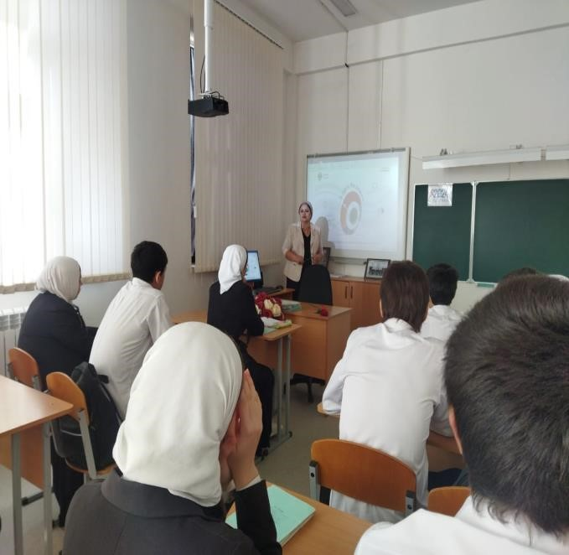

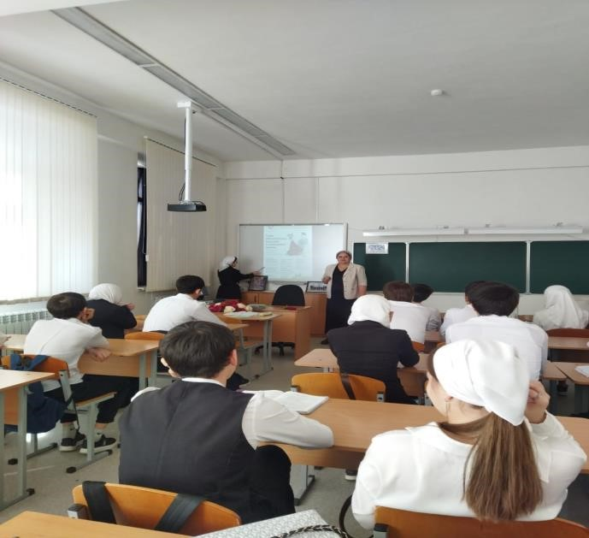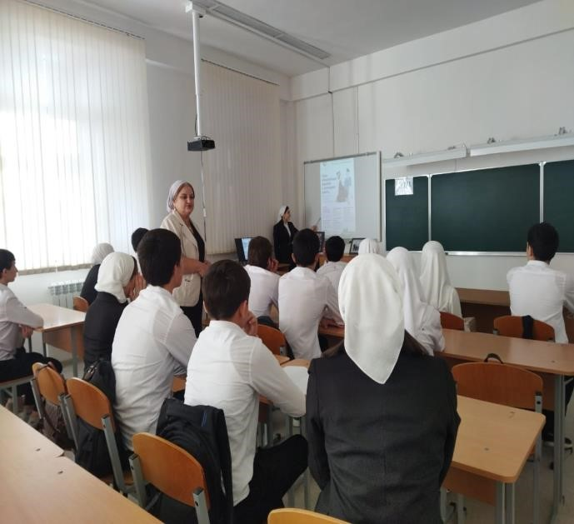
Учителем математики Бицираевой М.А. проведена ИНТЕЛЛЕКТУАЛЬНАЯ ИГРА «ФИНАНСОВАЯ ГРАМОТНОСТЬ – ЭТО ВЕСЕЛО!»12.03.2024г
ЦЕЛЬ: ФОРМИРОВАНИЕ ОСНОВ ФИНАНСОВОЙ ГРАМОТНОСТИ.
Задачи: ′
Обучающая: сегодня Вы познакомитесь с основными понятиями в области финансовой грамотности. ′
Развивающая: Вы будете развивать внимание, речь, логическое мышление, умение анализировать информацию. ′
Воспитательная: Вы будете формировать культуру общения в коллективе.
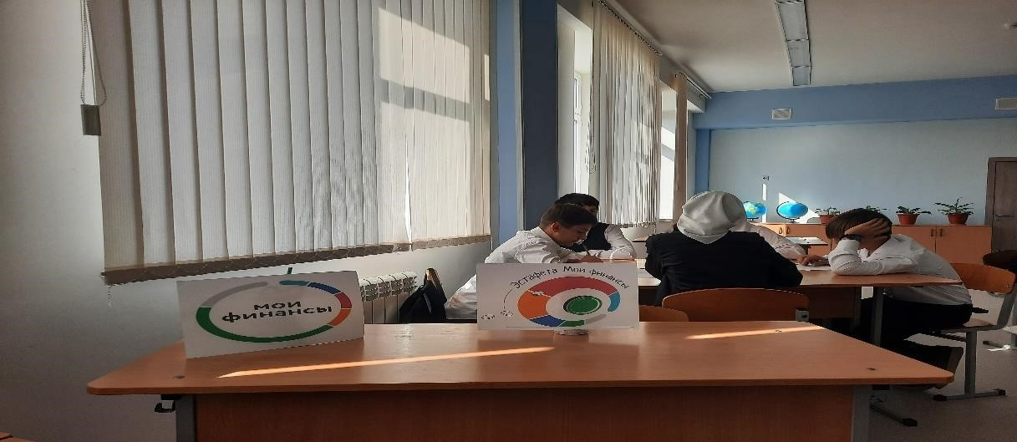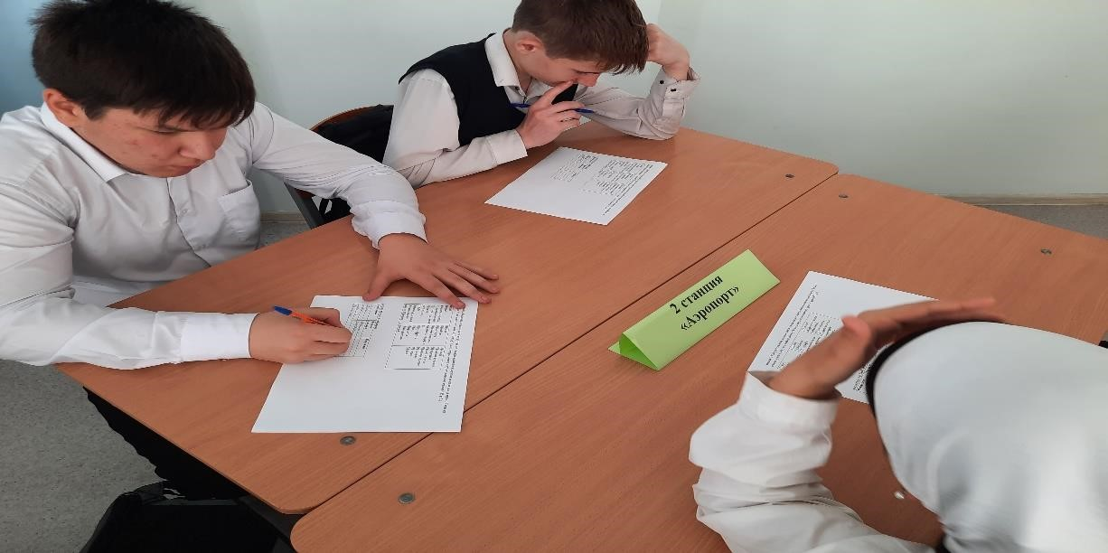

Всероссийская просветительская эстафета «Мои финансы»
Всероссийская просветительская эстафета «Мои финансы»- это новый масштабный проект по финансовой грамотности для россиян всех возрастов.
С 02 по 30 сентября 2024 года в МБОУ «Кошкельдинская СШ имени Сумбулатова А.А-А.» проходил Второй этап эстафеты «Мои финансы. Первые деньги.»
Цель эстафеты-обеспечение перехода от финансовой грамотности к финансовой культуре: повышение интереса экономически активных граждан России к тематикам по финансовой грамотности, мотивация их повышению своего уровня знаний и рационализации поведения.
Второй тематический этап эстафеты «Мои финансы. Первые деньги: как заработать и управлять «направлен на старших школьников. Тематическое наполнение этапа сформулировано следующим образом: «Первая работа, первые клиенты, первая заплата, первые деньги. Как начать путь к финансовой независимости?» C обучающимися 9-11 классов провели уроки, где они разобрали множество ситуаций как не попасть на уловки мошенников, поучаствовали в сценке, поиграли в игру, решали ребусы «Финансовые термины и задачки»
Учащиеся 8 классов прослушали лекцию на тему «Первые деньги, как управлять» ,где поговорили о том ,как правильно распоряжаться своими деньгами.

